PRIVATE APP

Nội dung:

- tạo private app

- connect lấy dữ liệu API

Tham khảo:

https://docs.haravan.com/blogs/authentication/1000017782-create-a-private-app

1. Tạo Shop

* Tạo website : https://www.haravan.com/?registry=true
* Tạo vài sản phẩm mới , và mua hàng để có dữ liệu test.

https://{shopname} /admin/product#/new

vào Admin -> Sản phẩm -> tạo mới sản phẩm

vd: https://lublue.myharavan.com/admin/product#/new

2. Tạo private app

- vào admin -> Ứng dụng -> Ứng dụng riêng tư -> Tạo ứng dụng riêng tư

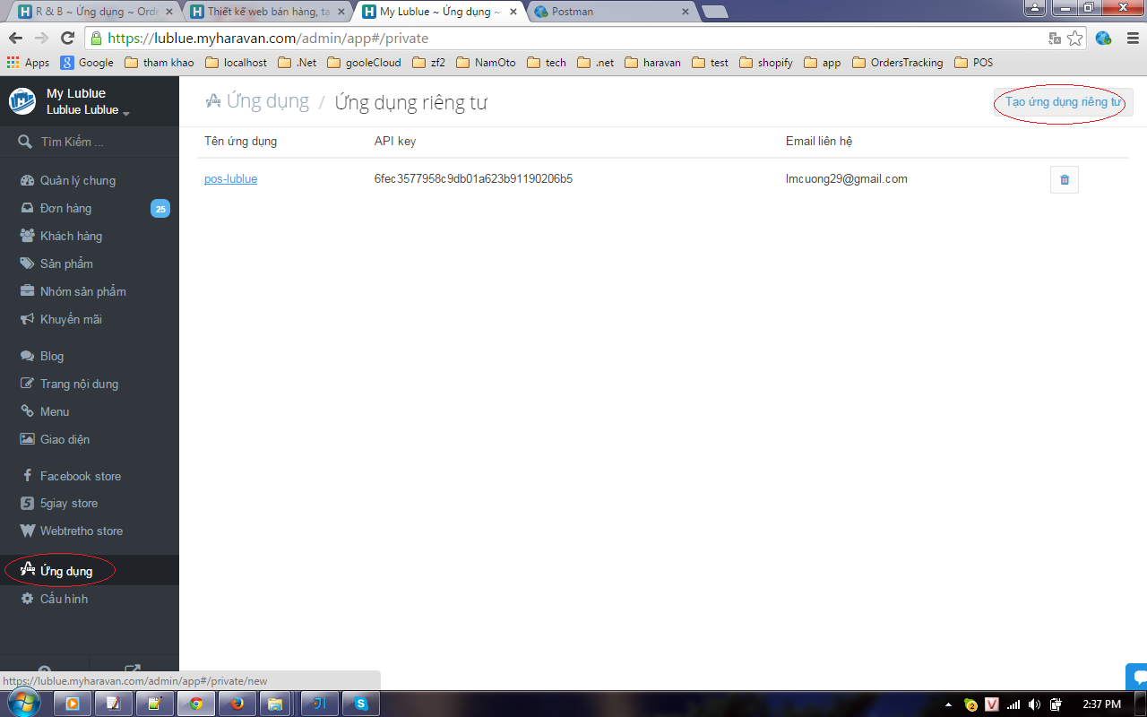

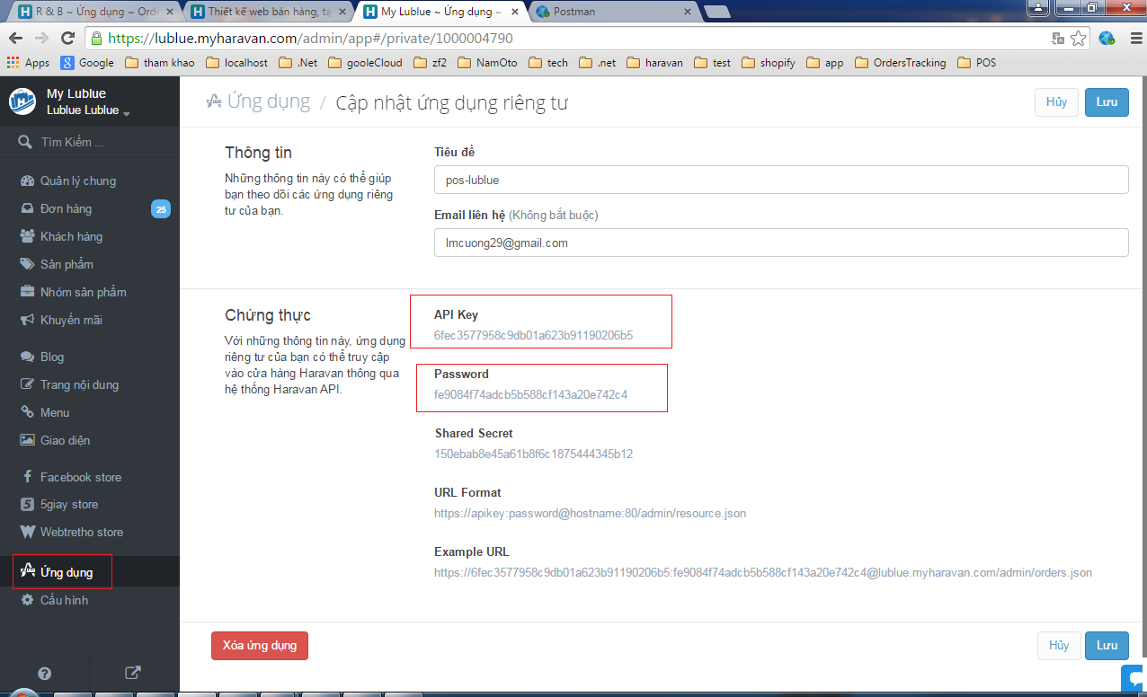

có được : API key và Password

Haravan có 2 cách truy cập API, xài Basic Authenticate, và Oauth2. Để tiện test, và overview api thì xài basic authenticate. khi viết app thì app demo đã có sẳn các bước để thực hiện Oauth2 trên haravan, mình đi bước 1 trước là test api.

Api của haravan : https://docs.haravan.com/blogs/api-reference

về sản phẩm https://docs.haravan.com/blogs/api-reference/1000018172-product

3. Basic Authenticate

- Cài POSTMAN extension for Chrome

- Vào POSTMAN -> Basic Auth -> điền API Key và Password vào POSTMAN -> bấm Refresh headers

url: https://{{shopname}}.myharavan.com/admin/shop.json

(private app chỉ có quyền truy xuất data của chính shop đó - full quyền .

thay shop name bằng tên shop đã tạo)

-> click Send để get data

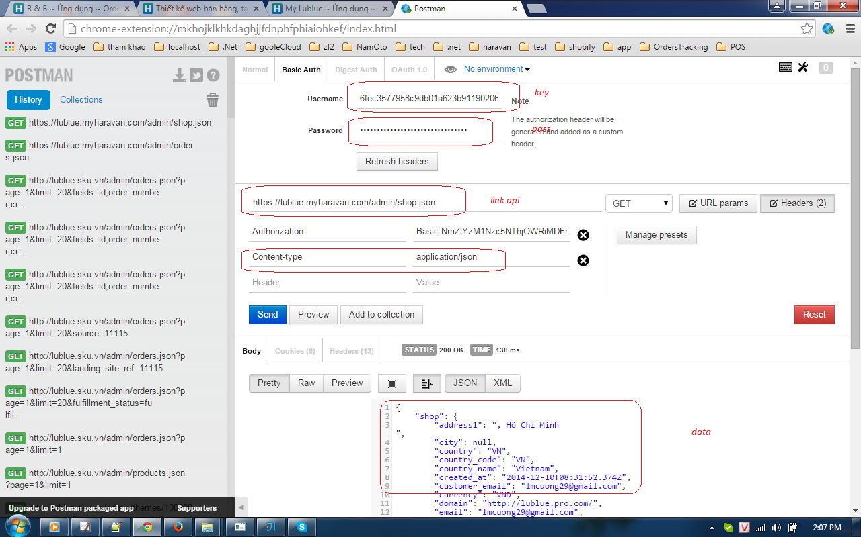

tham khảo thêm cú pháp tại : https://docs.haravan.com/blogs/api-reference

4. Lưu ý Api limit

Api gọi nhiều sẽ bị chạm giới hạn cho phép, 1 app gọi vào 1 shop, sẽ cho phép 40 request/s, và 1200 request/5min, vượt qua giới hạn này, haravan trả về 429, và buộc app phải chờ 5 phút sau mới dc gọi tiếp .

rule app dụng cho từng IP, từng shop, nếu 1 shop bị, shop khác không bị ảnh hưởng gì.

* để tránh lỗi này khi 1 IP gọi nhiều vô 1 shop thì có thể gọi tuần tự, sleep 301 millisecond cho mỗi request.
* Hoặc khi gặp 429 thì ngưng gọi API trong 5 phút.